附件四：如何整理使用说明书---使用说明书注意的事项

整理“使用说明书”要点如下：（请一定将下述内容详细阅读2遍后，再进行说明书整理）。
一、使用说明书最少不少于15页。
二、请“完整截图”
1、完整截图包括“标题栏”、“菜单栏”、“状态栏”和“四周的边框”，并且带有“关闭按钮。（如何完整截图，请看《图一》有示例）
2、如果是类似网页截图，如何完整截图（见《图二》，有示例）。
3、截图不清晰—如何截图清晰（请见《图四》有示例解释

三、一般情况下“使用说明书顺序”如下，请按照顺序进行完整截图。
- 登录界面（用户名和密码）→→进入“主界面” →→主界面里涉及到的所有功能模块都要→→截图并文字介绍。
- 主界面里，每个功能按钮点一下，都需要截一张图并加以详细的文字功能界面介绍。
- 一定要基于主界面的基础上进行每个功能截图。（如《图三》）
- 截图完整后请确保截图内容里
- 所有涉及到软件名称的地方，必须和申请的软件全称（或简称）保持一致。
- 不要出现任何版本号：如：V1.0 或1.0 或V3.2.3等等。
- 版权归属写公司全称（或无）。
- 软件截图中的日期与申请表中开发完成日期相差前后不超过2个月（或当前日期），最好不要出现日期
⑤除了本公司信息外不能出现其他公司信息。）

四、请“不要使用Windows2007截图”
（原因是：截图是透明的，版权局会怀疑是假软件）。
例如：Windows2003\WindowsXP等截图是可以的。

五、如果要改图，一定要通过修改后台再重新截图，一定不能PS图。
原因：现在版权查的特别严格，如PS处理图被版权局发现后：会认为是假软件，对公司造成很大的影响。

《图一》桌面版应用程序完整的截图示例如下图：
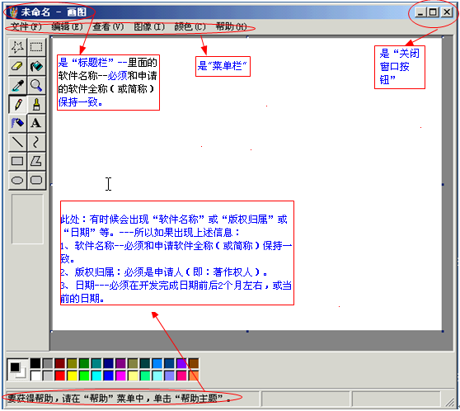

《图二》网页完整的截图示例如下图：
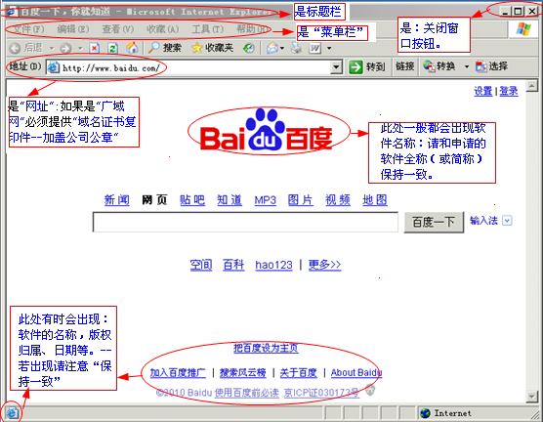
《图三》：在基于主界面的基础上进行每个功能模块截图。
对话框较多，软件截图应基于主界面：以下为子窗体母窗体示意图
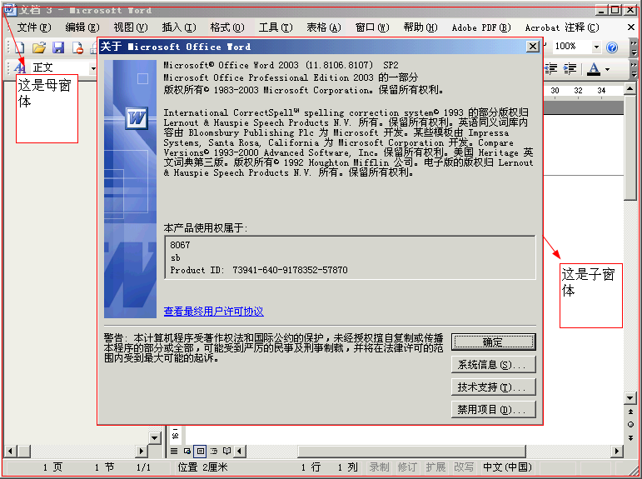
《图四》截图最大化、保证清晰的示例：
1、图片要求打印清晰，据经验：电脑上看的清楚的打印出来看的不一定清楚，电脑上看不清楚的图片打印出来肯定看不清楚。
2、为保证打印效果，建议采用下面的方法：
建议软件窗体最大化（建议设置任务栏自动隐藏 因为任务栏不属于软件的一部分 隐藏掉既能保护个人隐私 也能避免一些不必要的麻烦）截完整图，保存为PNG格式，不用担心字体小看不清楚的问题，看的是打印效果，能看见是什么字就行，全屏截的图放在word中会自动调整大小，一般一张A4的纸上放两张软件全屏截图，打印出来没问题。
对应的一些图如下：
